Дата | Тема урока | Теоретическая часть | Домашнее задание
31.01 | «Особенности невербальных средств общения» | - Знакомство с теорией.  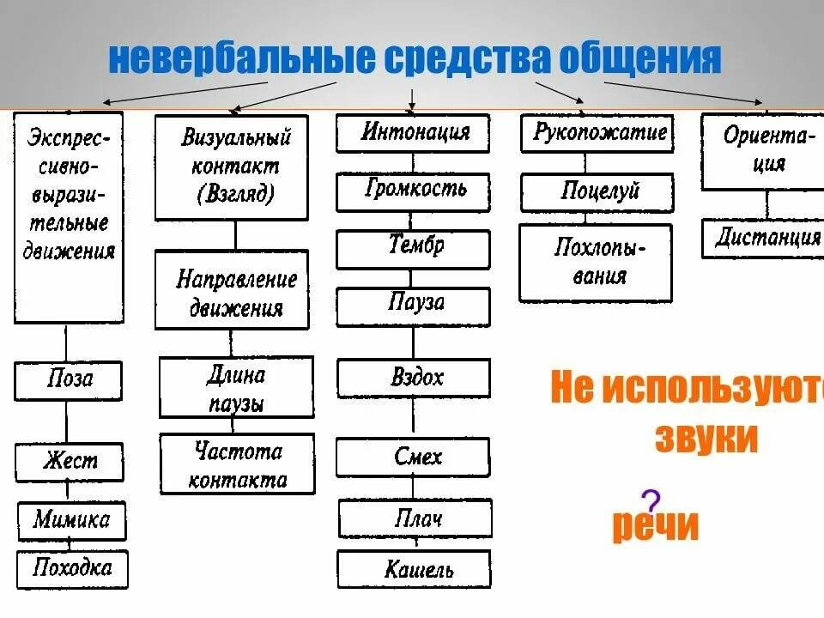  Упражнения для совершенствования невербальных способов общения  Упражнение 1.  Выразите с помощью мимики различное отношение к вопросу «Как поживаете?» (возможно использование жестов).  «Спасибо, хорошо».  «Неважно».  «Не могу даже ответить».  «Очень хорошо живу».  «Больше хорошо, чем плохо».  Упражнение 2. Состройте гримасу, которая рассмешит вас самих.  Упражнение 3. «Неожиданный гость». Покажите свое отношение к появлению неожиданного гостя. | « Роль невербальных средств общения в жизни человека»- рассуждение ( 5-7 предложений)  Электронный адрес  tatana.ton@yandex.ru

